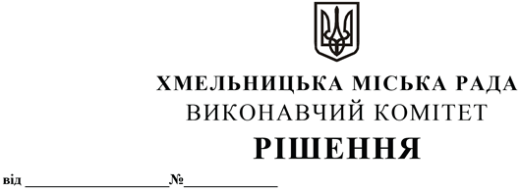

Про демонтаж самовільно розміщених вивісок

У зв’язку з порушенням вимог Правил розміщення вивісок у місті Хмельницькому, затвердженого рішенням виконавчого комітету міської ради від 25.01.2018 № 59, керуючись Законами України «Про місцеве самоврядування в Україні», «Про основи містобудування в Україні», «Про благоустрій населених пунктів», Правилами благоустрою території міста Хмельницького, затвердженими рішенням від 11.12.2019 № 50, Типовими правилами розміщення зовнішньої реклами, затвердженими постановою Кабінету Міністрів України від 29.12.2003 № 2067, виконавчий комітет міської ради

В И Р І Ш И В:

1. Провести демонтаж самовільно розміщених вивісок за адресами:
- вул. Проскурівська, 7;
- вул. Соборна, 12.
2. Комунальному підприємству «Хмельницькбудзамовник» провести демонтаж вивісок та забезпечити їх зберігання.
3. Контроль за виконанням рішення покласти на заступника міського голови А. Бондаренка.

Міський голова О. СИМЧИШИН

